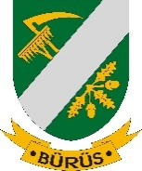
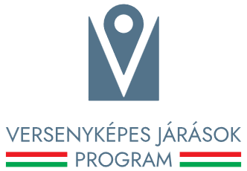

Magyarország Kormányának Versenyképes Járások Programja keretében „A Kétújfalui Napraforgó Óvoda, Bölcsőde és Konyha eszközbeszerzése” címen Bürüs, Teklafalu, Kétújfalu települések önkormányzatai közösen, konzorciumi formában 2025. első félévében fejlesztési igényt nyújtottak be a Közigazgatási és Területfejlesztési Minisztériumhoz.

A konzorcium egészére megítélt támogatás összege bruttó 4 419 600 forint, melyből Bürüs Község Önkormányzata 4 419 600 Ft támogatásban részesült.

„A Kétújfalui Napraforgó Óvoda, Bölcsőde és Konyha eszközbeszerzése” című projekt Magyarország Kormányának a Versenyképes Járások Program keretében biztosított vissza nem térítendő támogatásával, hazai forrásból valósul meg.
A projekt célja a Kétújfaluban található Napraforgó Óvoda, Bölcsőde és Konyha intézménynél az eszközpark korszerűsítése, ennek keretében a konyhába 2 db sütő, az óvodába pedig 2 db játéktároló szekrény, 12 db óvodai asztal és 24 db óvodai szék kerül beszerzésre.

A beruházás kezdete: 2026.03.01.
A beruházás várható befejezése: 2027.02.28.

A Versenyképes Járások Program kiemelt célja, hogy a járások szempontjából jelentős, több település helyzetét javító, illetve az adott járás lakosságának minél nagyobb hányadát érintő fejlesztések támogatásával ösztönözze a térségi és települési együttműködéseket, megteremtse a párbeszédet a járások települései között annak érdekében, hogy közös céljaikat minél hatékonyabban valósítsák meg.

Bürüs, 2026.04.06.
Sajtóközlemény
A VERSENYKÉPES JÁRÁSOK PROGRAM KERETÉBEN ELNYERT TÁMOGATÁSRÓL

